上海飞机客户服务有限公司
竞争性谈判/询价文件

我公司有以下劳动清洁工具采购项目，具体要求和联系方式见下表和附录，如有意向请在有效期内提交报价文件。

2021年2月23日

采购方 | 上海飞机客户服务有限公司
采购实施部门联系人 | 徐彬彬 |  | 联系地址 |  | 上海市闵行区江川东路100号
联系电话 | 13501780789 |  | E-Mail |  | 347360210@qq.com
项目名称 | 劳动清洁工具采购合同
供应商资质要求 | （1）供应商应具备独立法人资格；  （2）有能力提供本项目货物及服务的国内企业，经营范围应具有酒店用品、日用杂品销售等；  （3）采购方在职员工以及直系亲属所供职的供应商，不得参与投标；  （4）未被列入全国失信被执行人名单，披露正在审理或执行完毕的标的金额大于500 万元人民币（含本数）的重大诉讼、仲裁、索赔、行政复议或行政处罚。
供应商能力要求 | 供应商拥有合法销售报价文件中物品的全部政府许可、生产和/或使用许可和/或授权。
项目技术要求 | 供应商提供报价文件需含资质文件、报价单及重大涉诉情况（如有）的说明。
项目进度要求 | 供应商应于合同生效后三十个日历日且于采购方正常工作时间内（采购方正常工作时间为周一至周五8:30-17:00，法定节假日除外）将采购方所购货物送达到上海市闵行区江川东路100号。交付前，供应商应提前同采购方联系确认收货事宜。
响应文件送达截止时间 | 2021年3月1日
附录 | □详细技术要求 | ■报价单 |  | □报价文件编制要求 |  | □其他
注：明确技术标准和要求，不限定或指定唯一品牌，在引用品牌或生产供应商名称前加上“参照”或“相当于”字样，确保品牌的市场可选择性。

以下由报价供应商填写（盖章）
供应商性质 | □高校/科研院所 □国有及国有控股企业 □外资企业 □民营企业 □境外单位或个人
联系人 |  | 联系地址
联系电话 |  | E-Mail
资质文件  （复印件应加盖单位公章，带*号的为必备材料） | （一）基本证照
 | □营业执照*  □组织机构代码证*  □税务登记证*  或□“三证合一”证书 | □法人代表授权书* | □代理资质证书
 | （一）财务资料
 | □银行基本账户开户许可证* | □经审计的近三年的年度财务报表
 | □资信证明*（银行开具或查询网页截图） | □其他财务指标证明材料
 | （三）经营范围资料（包括但不限于依法须经批准的项目，相关部门的批准文件）
 | □批准文件
 | （四）能力证明资料
 | □相关领域的资质文件 | □行业资质证书 | □质量体系认证
 | □拟派出项目组成员的资质文件 | □以往类似项目的合同  或验收报告 | □成功案例
资质情况说明
注：*号项目，由采购需求部门按需调整。

质量能力说明
技术方案说明
交付时间（天）
报价 | 人民币 （大写）
附录 | □项目技术方案 | □报价单 | □其他说明资料
注：报价文件盖章后密封送达采购联系人，内含盖章版电子扫描件（U盘或光盘）。

附件1：
劳动清洁工具费用报价单
报价日期： 报价公司：
联系人及联系电话：
序号 | 摆放位置 | 物资  名称 | 规格 | 单位 | 参考图片 | 预计三年消耗量 | 单价  （元） | 合计（元） | 备注
1 | 客房内 | 电蚊香 | 品牌：雷达  电热蚊香加热器,无拖线,含蚊香90片 | 套 | 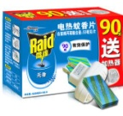 | 200
2 | 客房内 | 蚊香片 | 品牌：雷达  单片蚊香片，30片/盒 | 盒 | 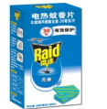 | 2000
3 | 客房内 | 杀虫剂 | 品牌：雷达  瓶装雷达杀虫剂，针对蚊虫蚂蚁，600ml/瓶，24瓶/箱 | 瓶 | 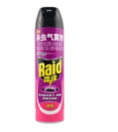 | 150
4 | 楼层清洁间 | 全能  清洁剂 | 品牌：庄臣  专业用全能清洁剂 ，5L/桶，4桶/箱 | 桶 | 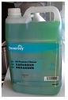 | 180
5 | 楼层清洁间 | 洁而亮 | 品牌：庄臣  洁而亮特强去污液（柠檬清香），500ml/瓶，16瓶/箱 | 瓶 | 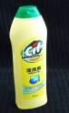 | 180
6 | 楼层清洁间 | 消毒液 | 品牌：爱特福  84消毒液，1.25L/瓶 | 瓶 | 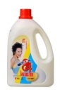 | 180
7 | 楼层清洁间 | 口香糖除剂 | 品牌：庄臣  除胶姆糖剂,6.5oz/瓶，12瓶/箱 | 瓶 | 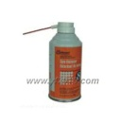 | 150
8 | 楼层清洁间 | 不锈钢光亮剂 | 品牌：庄臣  理想不锈钢清洁剂,17oz/瓶，12瓶/箱 | 瓶 | 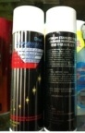 | 120
9 | 楼层清洁间 | 静电尘推护理剂 | 品牌：庄臣  光洁地拖牵尘剂，1Gal/桶，6桶/箱 | 桶 | 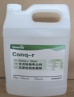 | 6
10 | 楼层清洁间 | 空气清新剂 | 品牌：佳丽  柠檬味喷式空气清新剂，320g/瓶，48瓶/箱 | 瓶 | 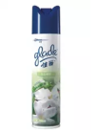 | 180
11 | 楼层清洁间 | 玻璃  清洁剂 | 品牌：庄臣  奇亮浓缩玻璃清洁剂，5L/桶，4桶/箱 | 桶 | 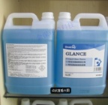 | 180
12 | 楼层清洁间 | 洁厕剂 | 品牌;庄臣  康洁洁厕剂，900ML/瓶，6瓶/箱 | 瓶 | 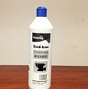 | 600
13 | 楼层清洁间 | 酸性  清洁剂 | 品牌：庄臣  酸性清洁剂，5L/桶，2桶/箱 | 桶 | 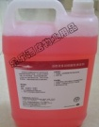 | 48
14 | 楼层清洁间 | 消泡剂 | 品牌：庄臣  特洁牌TR104NF 消泡剂 ，5L/桶，4桶/箱 | 桶 | 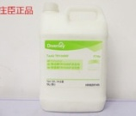 | 120
15 | 楼层清洁间 | 地毯  除渍剂 | 品牌：庄臣  丽洁地毯去渍剂 ，350mL/瓶，12瓶/箱 | 瓶 | 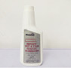 | 150
16 | 楼层清洁间 | 高泡地毯清洁剂 | 品牌：庄臣  丽洁浓缩地毯清洁剂，5L/桶，4桶/箱 | 桶 | 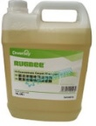 | 240
17 | 楼层清洁间 | 洗手液 | 品牌：庄臣  清爽花香洗手乳露，5L/桶，4桶/箱 | 桶 | 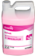 | 180
18 | 楼层清洁间 | 抛铜水 | 品牌：庄臣  碧丽珠金属洁蜡，150mL/瓶，24瓶/箱 | 瓶 | 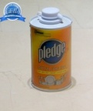 | 180
19 | 楼层洗衣房 | 洗衣粉 | 品牌：纳爱斯  雕牌，4KG/包 | 包 | 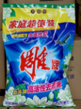 | 750
20 | 楼层洗衣房 | 柔软剂 | 品牌：恒源祥  衣服柔顺剂，3500克/桶，4桶/箱 | 桶 | 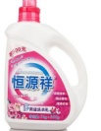 | 600
21 | 楼层清洁间 | 家具蜡 | 品牌：庄臣  碧丽珠家具蜡，330ml/瓶，12瓶/箱 | 瓶 | 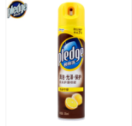 | 360
22 | 楼层清洁间、前台 | 香薰  补充液 | 品牌：FEAD2  藤条香薰补充液，尺寸：高12.5cm、直径5.6cm，250ml/瓶 | 瓶 | 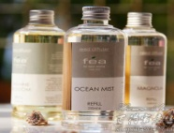 | 60
23 | 楼层清洁间 | 橡皮  手套 | 品牌：南洋  特大号，加厚，黄色，耐酸碱 | 副 | 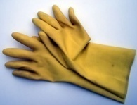 | 180
24 | 楼层清洁间 | 地板刷 | 品牌：家欣  多功能透明刷水晶刷,pp毛，pp塑料 | 个 | 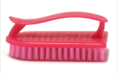 | 180
25 | 楼层清洁间 | 铲刀 | 品牌：白云  铲刀,产品重量：0.11KG/把,规格:10CM,材质:PP料 | 把 | 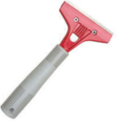 | 90
26 | 客房内 | 毛套 | 品牌：康洁  清洁玻璃用毛套替换装 | 个 | 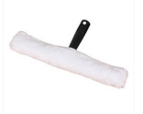 | 90
27 | 客房内 | 橡胶  胶条 | 品牌：美国金鹰  玻璃刮刀的单条橡胶刮条替换装 | 个 | 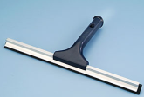 | 150
28 | 楼层清洁间 | 长柄玻璃刮刀 | 品牌：美国金鹰  不锈钢玻璃刮,橡胶刮条,规格35CM,配长柄 | 个 | 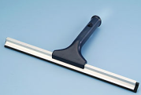 | 150
29 | 楼层清洁间 | 拖把 | 品牌：白云  商用平板拖把 | 只 | 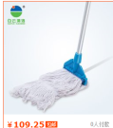 | 30
30 | 楼层清洁间 | 百洁布 | 品牌：3M  海棉百洁布 | 个 | 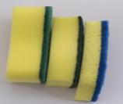 | 700
31 | 楼层清洁间 | 垃圾袋 | 悦满，小号45*55mm，30只/卷 | 只 | 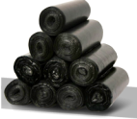 | 600000 |  |  | 垃圾桶尺寸：套房直径210*300mm；客房直径225*270mm；卫生间260*175*266mm
32 | 楼层清洁间 | 垃圾袋 | 悦满，大号90*100mm，50只/包 | 只 | 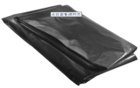 | 30000 |  |  | 客房服务车规格：1420长*宽460*高1100mm
33 | 楼层清洁间 | 喷壶 | 品牌：安利  带刻度，容量500ml | 个 | 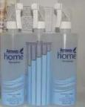 | 150
34 | 楼层清洁间 | 棉胶  拖把 | 品牌：宝家洁  胶棉折叠挤水拖把，喷塑铁管，优质工程塑料，优质PAV胶棉 | 个 | 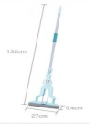 | 150
35 | 楼层清洁间 | 棉胶  拖把头 | 品牌：宝家洁  胶棉拖把替换装胶棉头 | 个 | 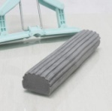 | 240
36 | 楼层清洁间 | 平板  拖把 | 品牌：宝家洁  平板拖把大黄蜂，超细纤维，喷塑铁管，工程塑料，超细纤维，拖布42*23.5mm, | 个 | 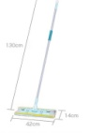 | 90
37 | 楼层清洁间 | 平板  拖把头 | 品牌：宝家洁  大黄蜂平拖拖把头替换装 | 个 | 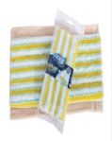 | 150
38 | 楼层清洁间 | 大号  尘推 | 品牌：白云  不锈钢平板尘推替换装，90cm | 个 | 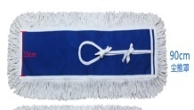 | 150
39 | 楼层清洁间 | 大号  尘推 | 品牌：白云  不锈钢平板尘推，90cm，不锈钢复合管，65%木质纤维+35%精致棉，150*108*31mm | 个 | 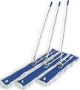 | 150
40 | 楼层清洁间 | 水桶 | 品牌：日升  常规，中号 | 个 | 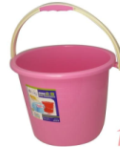 | 60
41 | 楼层清洁间 | 洗地机换装片 | 品牌：3M  洗地机的红片，直径为43CM | 个 | 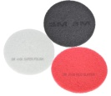 | 180
42 | 楼层清洁间 | 洗地机换装片 | 品牌：3M  洗地机的白片，直径为43CM | 个 | 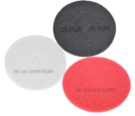 | 60
43 | 楼层清洁间 | 洗地机换装片 | 品牌：3M  洗地机的黑片，直径为43CM | 个 | 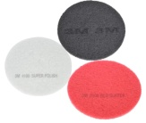 | 60
44 | 客房及公共区域 | 雷达  杀虫气雾剂（无香） | 品牌：雷达  规格600ml | 瓶 | 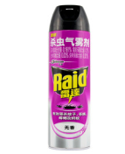 | 150
45 | 卫生间及卫浴 | 皮搋子（活塞皮吸） | 品牌：茶花  高55cm，直径15cm，  PP-PVC手柄 | 个 | 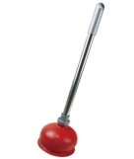 | 60
46 | 楼层客房 | 人字梯 | 品牌：瑞居  YQJT-0.7K | 个 | 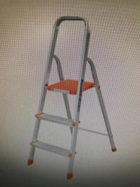 | 20
47 | 大厅边门楼边门 | 吸水地垫 | 品牌：安赛瑞  双条纹PVC复合地垫（可定制1.3*2） | 块 | 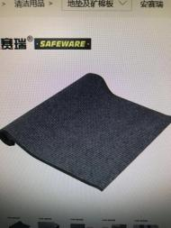 | 9
48 | 客房 | 全面抹布 | 品牌：古达  规格：68*50cm | 条 | 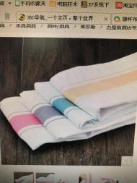 | 900
49 | 8号7号边门 | 吸水地垫 | 品牌：安赛瑞  双条纹PVC复合地垫（可定制1.7*3米） | 块 | 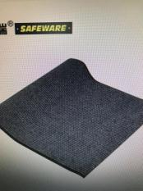 | 12
50 | 客房 | 上海白醋 | 品牌：宝鼎天鱼  2L/桶 | 桶 | 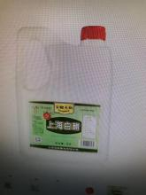 | 75
51 | 楼层客房 | 特洁牌TR103无泡地毯清洁剂 | 品牌：庄臣 10L/桶 | 桶 | 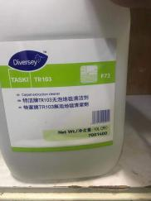 | 60
52 | 公共区域 | 高力浓缩除垢剂(D5) | 品牌：庄臣  5L/桶 | 桶 | 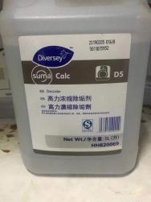 | 60
53 | 公共区域 | 除油剂 | 品牌：庄臣  5L/桶 | 桶 | 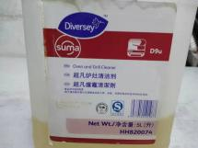 | 60
54 | 公共区域 | 云石加固剂 | 品牌：SUTTER  5L/桶 |  | 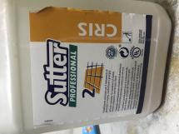 | 40
55 | 公共区域 | 扫把 | 品牌：兰诗  普通长柄实木塑料扫把 | 把 | 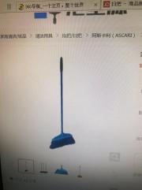 | 90
56 | 公共区域 | 簸箕 | 品牌：赫思迪格  普通型 | 个 | 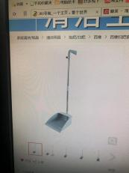 | 90
57 | 公共区域 | 长柄扫把 | 品牌：阿斯卡利  普通长柄实木塑料扫把 | 个 | 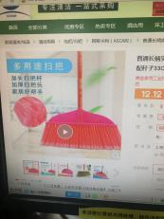 | 90
58 | 大理石 | 大理石结晶粉 | 品牌：庄臣  5KG/桶 | 桶 | 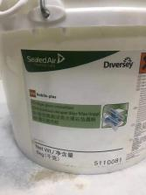 | 9
59 | 公共区域 | 单面刀片 | 品牌：飞鹰牌  5/盒 | 盒 | 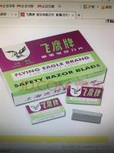 | 50
60 | 客房 | 灰尘掸 | 品牌：施达  超细纤维 | 个 | 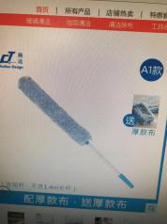 | 45
61 | 客房 | 热水壶除垢剂 | 品牌：奈尔克  柠檬酸除垢剂 | 瓶 | 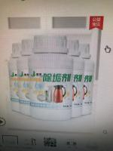 | 100
62 | 客房 | 马桶刷 | 品牌：虎雀  软马桶刷棉 | 个 | 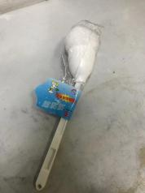 | 150
63 | 客房和公共区域 | 个 | 品牌：家杰优品  省力拖把杆旋转式通用拖把 | 套 | 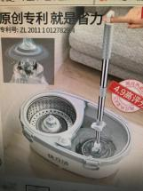 | 60
64 | 公共区域 | 钢丝棉 | 品牌：百亮 零号A | 个 | 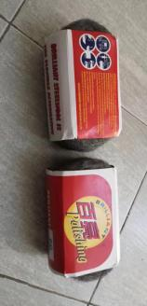 | 18
合计(元)

备注说明：
1、本合同将以单价形式签订，合同期限为三年。本文件中预计年消耗量仅作为供应商比选的参考，实际结算按实际采购量结算；
2、要求报最终结算价（含税费、运费、包装费、装卸费、保险等一切相关费用）；
3、如有折扣需报折后价，如有其它优惠请注明；
4、要求明确交货期；
5、要求报价公司明确对产品质量及售后服务的承诺
6、开具增值税专用发票；
7、报价文件加盖公章，盖章版扫描件以光盘或U盘形式一起密封送达；
8、交货地点为闵行区江川东路100号。

